"White Eagle"
Schamanische Ausbildung,
Zeremonien und Medizinrad-Lehre,
die Reise zur/ zum RegenbogenLichtKriegerIn

2023/ 2024

Tauche ein in das Wunder der Natur, bewundere ihre Schönheit lausche den Tönen und Vibrationen, rieche die Winde, schmecke die Erde, fühle den Herzschlag von Mutter Erde.
Entdecke unerforschte Landschaften in dir und deine URkraft.
Der schamanische, spirituelle Weg ist der Weg des Herzens und der Seelenwahrheit. Wir Menschen sind Schönheitsbringer.
Willst du fliegen,
lass hinter dir
was dich nach unten zieht.

Der Grosse Geist schläft im Stein
atmet in der Pflanze
träumt im Tier
wacht auf im Menschen.
Erfahre an 6 Wochenend-Modulen mit Mutter Erde, ihren Wesen und den Heiligen Ahnen, was es heisst "den Weg des Herzens" zu gehen, dein Seelen-Potential zu entfalten, deinen "Heiligen Traum" zu leben,
eine Regenbogen-Kriegerin/ ein Regenbogen-Krieger des Lichtes zu sein.
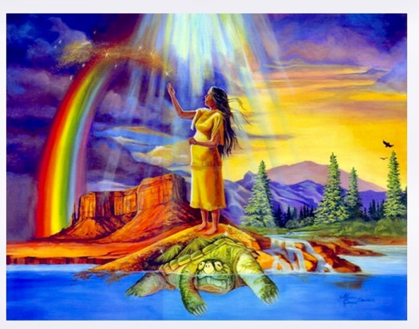

Wann:
14. bis 16.7.2023 Einführung in die MedizinRadLehre
15. bis 17.9.2023
20. bis 22.10.2023
8. bis 10.12.2023
15. bis 17.3.2024
26. bis 28.4.2024
plus Schwitzhütten zur Sonnenwende
plus 20 Count-Tag im Februar 2024
Wo: im Jurtendorf, Luthern Bad
Investition: pro Modul CHF 380 und VP ca 190 bis 240.

Mögen deine Füsse die Schwelle der
Wahrheit überschreiten und möge dein
Pfad in die Schönheit dahinter führen.

Bettina Lambrigger und Andres Ettlin, Hohstrasse 1, CH-8302 Kloten
+41 79 232 34 43
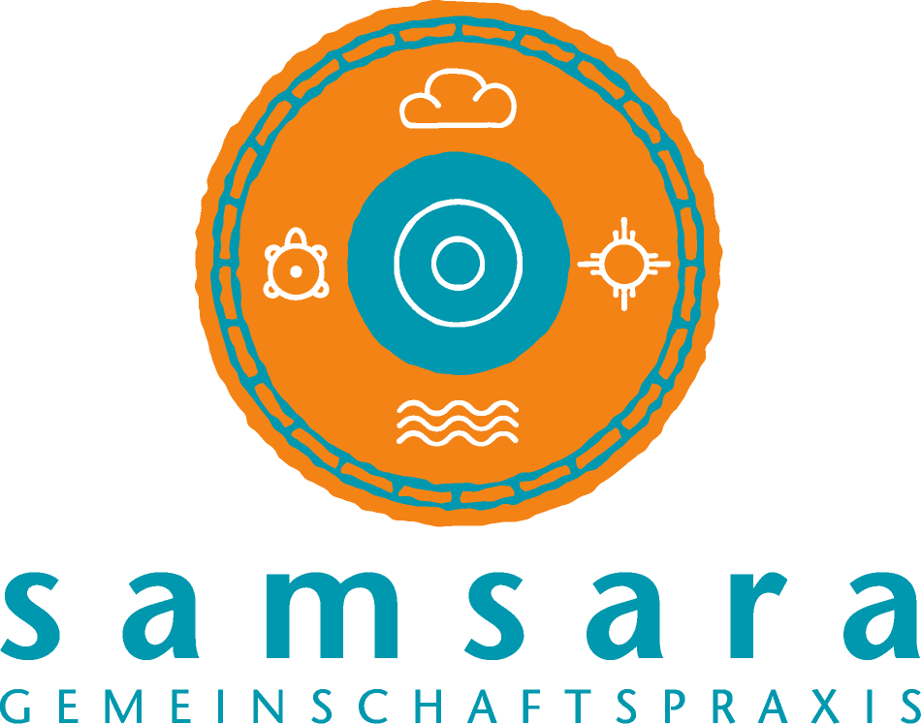
samsara-begegnen.ch
schamanismus-begegnen.ch
bettina@samsara-begegnen.ch
andres@samsara-begegnen.ch

